ДЕПАРТАМЕНТ ОБРАЗОВАНИЯ АДМИНИСТРАЦИИ Г. САРОВ
П Р И К А З
__20.03.2012__ № ___95п____
г. Саров Нижегородской области

О предупреждении детского травматизма

В связи с наступлением весенних школьных каникул, периода половодья и осложнением обстановки с обеспечением безопасности несовершеннолетних участников дорожного движения, в рамках проведения профилактического мероприятия «Внимание – дети!»
п р и к а з ы в а ю:
1. Руководителям образовательных учреждений:
- до 24 марта 2012 года провести родительские собрания обучающихся и воспитанников, на которых рассмотреть вопросы профилактики детского травматизма, включая дорожно-транспортный травматизм, обратить внимание на ответственность родителей за поведение своих детей во внеурочное время;
- до 24 марта 2012 года провести классные часы с обучающимися и воспитанниками, на которых обратить внимание на правила личной безопасности, правила поведения в экстремальных ситуациях, на дорогах и на льду водоёмов;
- рассмотреть на педагогических советах по итогам третьей учебной четверти вопросы состояния работы по профилактике детского травматизма, включая детский дорожно-транспортный травматизм;
2. В срок до 10.04.2012 представить в Департамент образования справку о проделанной работе на бланке образовательного учреждения за подписью директора ОУ.
3. Контроль исполнения настоящего приказа возложить на М.В.Жаркову, заместителя директора Департамента образования.
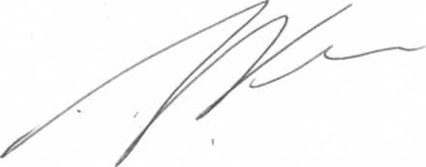

И.о. директора И.Л.Кочанков

Список рассылки:
- Жаркова М.В.
- Голубева Н.П.
- МБОУ СОШ № 1
- МБОУ «Гимназия № 2»
- МБОУ «Лицей № 3»
- МБОУ СОШ № 5
- МБОУ СОШ № 7
- МКСКОШ-интернат № 9
- МБОУ СОШ № 10
- МБОУ СОШ № 11
- МБОУ СОШ № 12
- МБОУ СОШ № 13
- МБОУ СОШ № 14
- МБОУ «Лицей № 15»
- МБОУ СОШ № 16
- МБОУ СОШ № 17
- МБОУ СОШ № 20
- МБОУ школа-интернат № 1
- МБОУ «ЦО»
- МБОУ ДОД ДДТ
- МБОУ ДОД СЮН
- МБОУ ДОД СЮТ

Согласовано
Зам.директора Департамента образования М.В.Жаркова

Исполнитель
Гл.специалист Департамента образования
Голубева Н.П., 3-94-10

